Kus dálnice místo sociálních služeb a finanční překážky pro obce i neziskovky. Česká vláda chystá zásadní změny v čerpání evropských fondů
Tisková zpráva, 2. 2. 2021

Česká vláda při nastavování alokací a pravidel čerpání evropských prostředků nadále podceňuje význam prevence v oblasti sociálního vyloučení a propadu lidí do bytové nouze. Navzdory doporučení Evropské komise, věcným připomínkám monitorovacích výborů či představitelů více než třiceti nevládních neziskových organizací a dalších subjektů, které působí v oblasti sociálních a dalších služeb, vláda hodlá v programovém období 2021–2027 snížit podíl financí čerpaných prostřednictvím Evropského sociálního fondu (ESF+) ve prospěch infrastrukturního Fondu soudržnosti (FS) a zrušit výjimku z povinné spoluúčasti v oblasti sociálních a dalších podpůrných služeb.

Prostředky ESF+ jsou u nás čerpány zejména prostřednictvím Operačního programu zaměstnanost (OPZ+) a přispívají k řešení problémů, u nichž v programovém období 2021–2027 hrozí jejich reálné prohloubení. Jde například o podporu fungování sociálních služeb, programů na zajištění dostupného bydlení, programů na podporu zaměstnanosti či podpůrné služby pro seniory a rodiny s dětmi. „Prostředky evropského sociálního fondu představují jeden z pilířů financování sociálních služeb, zejména služeb sociální prevence. Snížení jejich dostupnosti bude Českou republiku ve střednědobém výhledu stát více, než si myslíme,“ dodává Jiří Horecký, prezident Asociace poskytovatelů sociálních služeb ČR.

Česká vláda prohlašuje, že se jedná jen o drobné změny, které nadále umožní nevládním neziskovým organizacím získat evropské finance prostřednictvím jiných evropských fondů a vyhnout se finanční spoluúčasti díky výjimkám uděleným řídícím orgánem. Prakticky však dochází k zásadnímu odklonu části prostředků ze sociálních služeb a ztížení přístupu k evropským fondům nevládním neziskovým organizacím a obcím, které na rozdíl od komerčních subjektů nemají na navrhovanou povinnou spoluúčast dostatečné finanční prostředky. „Neziskové organizace ze své podstaty nemohou generovat žádný zisk a jejich projekty musí často dofinancovávat veřejná správa v rámci vyrovnávacích plateb. Nedá se tedy očekávat, že by byly schopny do evropských projektů investovat část svých finančních prostředků v rámci zvýšené a někde i nově vzniklé povinné spoluúčasti. V době, kdy je zakázáno organizovat veřejné akce, se jim navíc zužuje prostor pro pořádání charitativních akcí a sbírek,“ připomíná Lukáš Curylo, ředitel Charity Česká republika.

Původní doporučení Evropské komise navrhovalo alokovat do OPZ+ 1,6 miliardy EUR. Česká vláda však tento příspěvek hodlá zkrátit na 1,4 miliardy EUR a přesunout část prostředků z ESF+ do Fondu soudržnosti zaměřeného na rozvoj infrastruktury. To může odebrat peníze tam, kde jsou nyní nejvíce potřeba. „Stále probíhající pandemie SARS-CoV-2 dopadá nejvíce na seniory, osoby se zdravotním postižením, osoby bez přístřeší, osoby ohrožené závislostmi, osoby s duševním onemocněním a další, tedy obecně na sociální sektor. Snížení budoucí alokace ESF+ by bylo nerozvážným krokem české vlády a špatnou zprávu pro nejohroženější skupiny našeho obyvatelstva,“ uvádí Jiří Horecký. Celou škálu sociálních a jiných služeb v oblasti prevence sociálního vyloučení, které lze pořídit za 200 milionů EUR (zhruba 5,2 miliardy korun), by přitom vláda vyměnila za přibližně 35 kilometrů dálnice, které lze za daný objem prostředků postavit.

Krácení financí pro veřejně prospěšné služby se však netýká jen nejzranitelnějších skupin. V brzké době budou ztrátou zaměstnání, živnosti či možnosti podnikat ohrožení mnozí obyvatelé České republiky, a to nejen ti, kteří jsou sociálním vyloučením ohrožení už dnes. Již téměř rok trvající krize vyvolaná koronavirovou pandemií navíc zasahuje i do domácností. „Mezi hlavní rizika, s kterými se v souvislosti s pandemií COVID-19 potýkají rodiny s dětmi, patří ekonomické hrozby, jako ztráta příjmů a bydlení či exekuce majetku, dále fyzické a psychické hrozby, jako je vyčerpání rodičů, psychické poruchy, domácí násilí a závislosti, včetně závislosti na počítačové technice,“ vyjmenovává další možné problémy Anna Krbcová z Asociace Dítě a Rodina.

To, že vláda nebere vážně připomínky celé řady expertů a lidí z terénu, potvrzuje i fakt, že ministerstvo financí začátkem ledna avizovalo zcela zásadní změnu Pravidel spolufinancování projektů z prostředků z EU pro programové období 2021–2027, která nyní prochází připomínkovým řízením. Pokud navrhovaná pravidla vejdou v platnost, bude zrušena výjimka, která nevyžaduje finanční spoluúčast u projektů podpořených z evropských fondů v oblasti sociálních a dalších podpůrných služeb. To bude znamenat, že na evropské peníze by kvůli pětiprocentní spoluúčasti nedosáhla nejen řada nevládních neziskových organizací, ale i příspěvkových organizací. „V důsledku bude ohrožena řada důležitých sociálních projektů jako azylové domy jak pro dospělé, tak pro matky s dětmi, terénní programy pro lidi bez domova, sociálně aktivizační služby pro rodiny s dětmi, nízkoprahové služby, dluhové poradny, ale i služby, které rozvíjí terénní a ambulantní psychiatrickou péči, podporují seniory a osoby se zdravotní postižením, programy na podporu zaměstnanosti či na prevenci a podporu lidem v bytové nouzi,“ říká ředitel Charity Česká republika Lukáš Curylo.

Poskytovatelé sociálních a dalších služeb se proti postupu české vlády ohrazují už od loňského října, kdy se informace o krácení ESF+ poprvé dostaly na veřejnost. „Poté, co jsme v prosinci napsali dopis přímo premiéru Andreji Babišovi, jsme byli státní tajemnicí pro evropské záležitosti Milenou Hrdinkovou odkázáni na ministryně Alenu Schillerovou a Kláru Dostálovou,“ popisuje Iva Kuchyňková z iniciativy Za bydlení, která v jednání zastupuje více než tři desítky neziskových a lidskoprávních organizací, představitele akademického sektoru i další aktéry.

„Ministerstvo financí sice v podmínkách čerpání zachovalo původní nastavení mechanismů projektových plateb ex ante, jinak se však s námi odmítlo sejít a diskutovat naše připomínky z důvodu zaneprázdněnosti. Zástupci ministerstva pro místní rozvoj, s nimiž jsme měli probrat otázku participativnosti a transparentnosti dalšího procesu, nám pak na jednání v pátek 29. ledna sdělili, že alokace evropských fondů je politickým rozhodnutím vlády, které jejich resort nemůže změnit,“ vypráví Iva Kuchyňková o tom, jak se vláda vyhýbá dialogu se zástupci veřejně prospěšných služeb.

Představitelé české vlády sice upozorňují také na možnost čerpat evropské finance také prostřednictvím Fondu evropské pomoci nejchudším osobám (FEAD), ten však řeší především následky problémů v sociální oblasti, nikoli jejich příčiny. Tyto finanční prostředky tu byly i v předchozím programovém období. Nově je pouze to, že jsou součástí operačního programu zaměstnanost. Podle zástupců iniciativy Za bydlení by se Česká republika měla soustředit v první řadě na preventivní řešení sociálního vyloučení a nikoli až na pomoc těm, kteří již do extrémní chudoby upadli. „V současné náročné době, kdy řada rodin čelí kvůli dopadům nemoci COVID-19 vážným problémům, lze očekávat další zvýšení poptávky rodin po poradenských a preventivních sociálních službách. Za této situace je potřeba tyto služby naopak podpořit a nikoli krátit finanční prostředky do této beztak již dlouhodobě podfinancované oblasti,“ míní Anna Krbcová z Asociace Dítě a Rodina.

„Návrh krácení alokace ESF+ je zjevně politickým rozhodnutím, které nereflektuje aktuální potřeby české společnosti. Znovu proto požadujeme po vládě, aby se touto věcí nadále zabývala a zachovala alokaci ESF+ v původním rozsahu,“ opakuje Iva Kuchyňková požadavky poskytovatelů sociálních a dalších služeb. „Dále požadujeme, aby Pravidla spolufinancování evropských fondů na programové období 2021–2027 v aktuálním znění vláda neschválila a nařídila zapracovat stejnou výjimku umožňující nulový podíl příjemce pro podporu nebo ochranu osob se zdravotním postižením a znevýhodněných osob, sociální služby a aktivity sociálního začleňování a aktivity v oblasti sociálního dialogu, jaká byla uvedena v Pravidlech spolufinancování v předchozím programovém období,“ uzavírá za iniciativu Za bydlení Iva Kuchyňková.

Kontaktní osoba za iniciativu Za bydlení:

Mgr. Iva Kuchyňková
Charita Česká republika
Vladislavova 1460/12
110 00 Praha
Česká republika
e-mail: iva.kuchynkova@charita.cz

Seznam 35 organizací, které připojily k dopisu předsedovi české vlády Andreji Babišovi a k odpovědi státní tajemnici pro evropské záležitosti Mileně Hrdinkové:

Iniciativa Za bydlení
Pomáhá prosadit fungující institucionální a legislativní model, který zabrání propadu lidí na ulici či do sítě obchodníků s chudobou

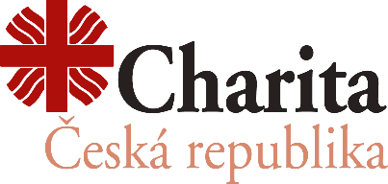
Charita Česká republika
Organizace poskytující sociální a zdravotní služby lidem v tíživé situaci nebo akutní nouzi, člen celosvětové organizace Caritas

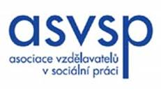
Asociace vzdělavatelů v sociální práci (ASVSP)
Spolek sdružující vyšších odborné a vysoké školy nebo jejich části, které nabízejí vzdělání v sociální práci na území ČR

Platforma pro sociální bydlení
Sdružení prosazující zákon o sociálním bydlení a program Housing First

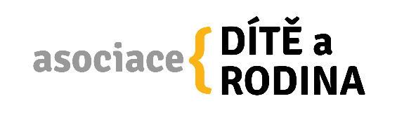
Asociace Dítě a Rodina
Sdružení 86 organizací působících v oblasti péče o ohrožené děti

Centrum pro společenské otázky – SPOT
Spolek zaměřený na urbanisticé politky s cílem zajistit důstojné soužití obyvatelů měst

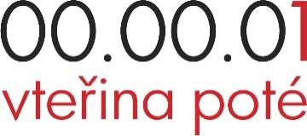
Vteřina poté
Skupina hájící zájmy dětí a mladých lidí vyrůstajících v ústavní péči
Člověk v tísni
Největší česká nevládní organizace, v Česku řeší zejména problematiku sociální práce a vzdělávání

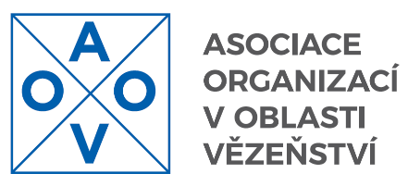
Asociace organizací v oblasti vězeňství
Propojování různých aktérů v oblasti vězeňství a trestní justice a přispívání k systémovým změnám v oblasti naplňování trestní spravedlnosti

Asistence
Podpora lidí s tělesným a kombinovaným postižením a jejich samostatného života v běžném prostředí

Aslido
Emancipace lidí bez domova prostřednictvím jejich zapojování do řešení bytové nouze a otevírání dialogu mezi všemi aktéry angažovanými v problematice bezdomovectví

Diakonie ČCE
Poskytovatel sociálních služeb pod hlavičkou Českobratrské církve evangelické, součást mezinárodní platformy Eurodiaconia

Slezská diakonie
Poskytovatel sociálních služeb a pomoci potřebným na území Moravskoslezského kraje

SOS dětské vesničky
Nejstarší nezisková organizace pomáhající v Česku ohroženým dětem

Život 90
Organizace poskytující služby k podpoře nezávislosti seniorů

Gerontologický institut
Analytická, vzdělávací, koncepční, konferenční a poradenská činnost v oblasti problematiky stáří a stárnutí, stáří pohledem vědy a odborníků

Armáda spásy
Mezinárodní křesťanská organizace pomáhající lidem v nouzi

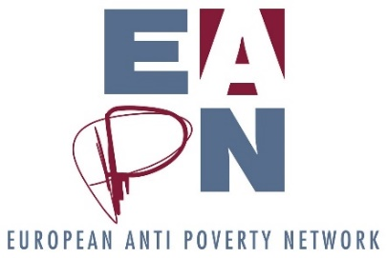
EAPN ČR
Nezávislá síť organizací a skupin zapojených do zápasu s chudobou a sociálním vyloučením na venkově

Naděje
Jedna z nejstarších českých neziskových organizací pečující zejména o lidi bez domova a lidi ve stáří

Nadace J&T
Pomoc a poradenství rodinám s dětmi v nepříznivé situaci

Fokus Praha
Největší nezisková organizace v Česku podporující lidi se zkušeností s duševním onemocněním

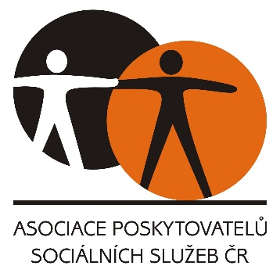

Asociace poskytovatelů sociálních služeb ČR
Největší profesní organizace sdružující poskytovatele sociálních služeb v České republice

Institut prevence a řešení předlužení
Nezávislý think-tank zaměřený na problematiku zadluženosti domácností, exekucí a osobních bankrotů

Hnutí Křesťan a práce
Hnutí usilující o praktické uplatnění sociálního učení církve a řešení aktuálních problémů naší společnosti

Česká rada dětí a mládeže
Střešní organizace sdružení dětí a mládeže v České republice

Centrum pro dítě a rodinu Valika
Pomoc ohroženým dětem a jejich rodinám formou sociálně aktivizačních služeb
Děti úplňku
Spolek sdružující rodiče a další rodinné příslušníky dětí s poruchou autistického spektra

Sdružení křesťanských seniorů
Spolek sledující duchovní a hmotné dobro nejen starších lidí

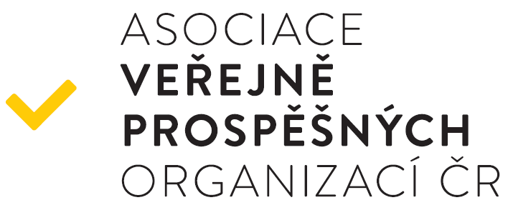

Asociace veřejně prospěšných organizací ČR
Střešní a nadoborová asociace sdružující téměř 100 neziskových organizací, převážně poskytovatelů veřejně prospěšných služeb

Asociace komunitních služeb v oblasti péče o duševní zdraví
Střešní organizace poskytovatelů mimonemocničních sociálně zdravotních služeb pro lidi s psychotickou duševní poruchou

IQ Roma servis
Podpora možností, příležitostí a odhodlání Romů na cestě jejich růstu a společenského uplatnění

ČOSIV – Česká odborná společnosti pro inkluzivní vzdělávání
Sdružení podporující rozvoj inkluzivního vzdělávání v českém vzdělávacím systému

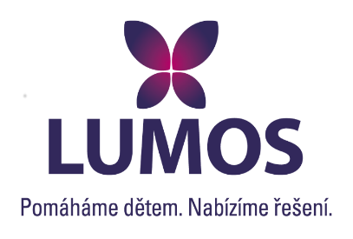
Lumos
Organizace zaměřená na deinstitucionalizaci a sjednocení systému péče o ohrožené děti

Prevent99
Jihočeská organizace poskytující služby mladým lidem ohroženým závislostmi

Evropský Institut Renaissance
Zabývá se problematikou koheze a harmonizace života občanů EU

